COMMUNIQUÉ DE PRESSE

Würth Elektronik présente ses dissipateurs thermiques pour composants électroniques de puissance et circuits intégrés
Une entrée axée sur les services dans le domaine des technologies de refroidissement
Waldenburg (Allemagne), le 31 mars 2026 – Würth Elektronik élargit sa gamme de produits et lance une gamme complète de dissipateurs thermiques, divisée en trois groupes de produits spécialisés : Les dissipateurs thermiques WE-HTO sont conçus pour les boîtiers THT-TO tels que les TO-220 et TO-247. La gamme WE-HIC comprend des dissipateurs thermiques à ailettes classiques destinés aux composants à surface plane, tels que les processeurs ou les convertisseurs DC/DC, qui génèrent davantage de chaleur. Les variantes WE-HTOI et WE-HICI sont livrées d’usine avec un revêtement thermique. Celui-ci élimine l’entrefer entre le composant et le dissipateur thermique, maximisant ainsi les performances de refroidissement. Würth Elektronik offre un service comprenant une assistance technique, des caractéristiques détaillées des dissipateurs thermiques, des options de simulation, ainsi que des modifications spécifiques aux besoins des clients.
Les dissipateurs thermiques WE-HTO sont disponibles dans différentes formes et avec différentes structures de surface afin d’offrir des performances de refroidissement adaptées à chaque application. Il existe notamment des variantes avec de la tôle courbée et d’autres avec des ailettes, qui dissipent davantage de chaleur grâce à leur surface accrue. De plus, des vis M3, des écrous et des douilles isolantes adaptés peuvent être commandés pour la fixation sur les dissipateurs thermiques WE-HTO et WE-HTOI.
Ailettes de refroidissement pour différentes conditions de flux d’air
Le WE-HIC est disponible en deux variantes : avec des ailettes continues ou discontinues. La conception avec des ailettes continues est particulièrement adaptée aux applications dans lesquelles le flux d’air défini est clairement aligné avec les ailettes. La variante avec des ailettes discontinues est toutefois idéale lorsque le flux d’air dans l’environnement d’installation ne peut pas être clairement défini. Les dissipateurs thermiques pour circuits intégrés sont disponibles dans des tailles allant de 20 × 20 à 40 × 40 mm.
« Nous proposons des matériaux d’interface thermique depuis un certain temps déjà, et dans le cadre de notre accompagnement design-in de nos clients, nous accordons toujours une attention particulière à la gestion thermique ainsi qu’à la CEM. Il est donc logique que nous élargissions désormais notre offre pour inclure des dissipateurs thermiques. Après tout, la prévention de la surchauffe contribue à la performance et à la durée de vie des composants », explique Maria Cuesta-Martin, cheffe de produit blindage CEM et matériaux thermiques chez Würth Elektronik eiSos GmbH & Co. KG.
Les dissipateurs thermiques de Würth Elektronik sont désormais disponibles en stock sans quantité minimale de commande. Des échantillons gratuits sont disponibles sur demande.

Images disponibles
Les images suivantes peuvent être téléchargées sur Internet pour impression : https://kk.htcm.de/press-releases/wuerth/
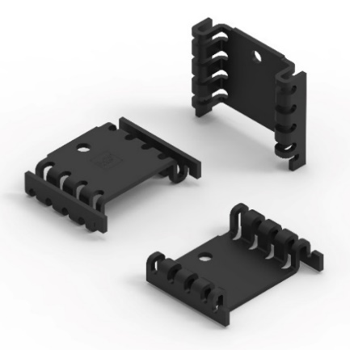  Source photo : Würth Elektronik  Les dissipateurs thermiques  WE-HTO sont conçus pour les boîtiers THT-TO tels que les  TO-220 et TO-247. Ici, la tôle incurvée augmente la surface de dissipation thermique. | 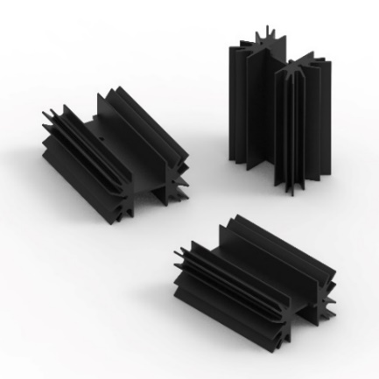  Source photo : Würth Elektronik  Ailettes de refroidissement pour composants TO
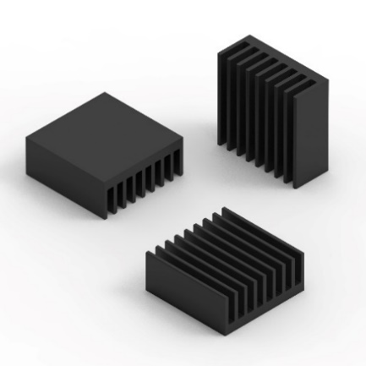Source photo : Würth Elektronik  WE-HIC avec ailettes continues pour les applications dans lesquelles la circulation d’air définie est clairement alignée avec les ailettes. | 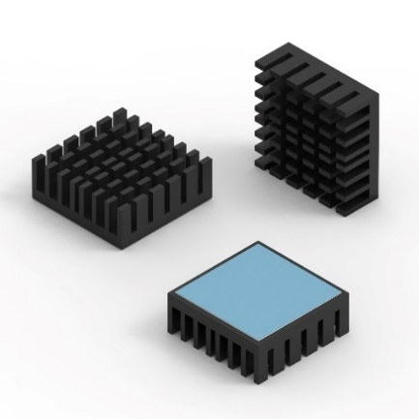Source photo : Würth Elektronik  Ailettes de refroidissement pour conditions de flux d’air diffus, dans la version avec matériau d’interface thermique

À propos du groupe Würth Elektronik eiSos
Le groupe Würth Elektronik eiSos est un fabricant de composants électroniques et électromécaniques pour l'industrie électronique et un facilitateur technologique pour des solutions électroniques pionnières. Würth Elektronik eiSos est l'un des plus grands fabricants européens de composants passifs et est actif dans 50 pays. Les sites de production situés en Europe, en Asie et en Amérique du Nord fournissent un nombre croissant de clients dans le monde entier.
La gamme de produits comprend des composants passifs, des modules de puissance, des isolateurs numériques, des composants optoélectroniques, des composants électromécaniques, des solutions de gestion thermique, des capteurs et des modules sans fil. Le portefeuille est complété par des solutions spécifiques aux clients.
L'orientation service inégalée de la société se caractérise par la disponibilité de tous les composants du catalogue en stock sans quantité minimum de commande, des échantillons gratuits et une assistance étendue via un personnel technico-commercial et des outils de sélection.
Würth Elektronik fait partie du groupe Würth, leader mondial sur le marché des techniques d'assemblage et de fixation, et emploie environ 7300 personnes. La société a réalisé un chiffre d'affaires de 1,06 milliard d’euros en 2025.
Würth Elektronik : more than you expect !
Plus amples informations sur le site www.we-online.com
Autres informations :  Würth Elektronik France  Romain Méjean  1861, Avenue Henri Schneider  CS 70029  69881 Meyzieu Cedex  France  Mob : +33 6 75 28 45 24  Courriel :  romain.mejean@we-online.com  www.we-online.com | Contact presse :  HighTech communications GmbH  Brigitte Basilio  Brunhamstrasse 21  81249 München  Allemagne  Tél : +49 89 500778-20  Courriel :  b.basilio@htcm.de  www.htcm.de

